


Manuale Sailonline

Edizione del 22 Febbraio 2009 by Jeroen
Traduzione in Italiano by WINSTON_4

Benvenuti in Sailonline

In questo manuale cercheremo di illustrare tutti gli elementi che vi permetteranno di navigare e regatare nella nostra simulazione.
Vi accompagneremo passo a passo attraverso le fasi della registrazione e vi introdurremo all’uso di molti strumenti che utilizzerete in regata.

Prefazione
Sailonline e’ una simulazione strategica di navigazione a vela d’altura in grado di appassionare sia il novizio che il navigatore esperto. Vi permetterà di navigare con la vostra barca attraverso I mari e gli oceani di tutto il mondo in modo assai più semplice di quanto possiate immaginare. Come nella vita reale e’ però necessario, per navigare veloci ed in ultima analisi vincere regate, applicare tanta dedizione e migliorare le proprie abilità facendo moltissima pratica.

La simulazione si svolge in tempo reale . Ciò significa che una regata può protrarsi per giorni o anche per settimane. Opportunamente abbiamo installato vari strumenti di autopilota su tutte le barche , in modo che non dobbiate essere presenti al timone in continuazione . Piccoli aggiustamenti di rotta alla vostra barca un paio di volte al giorno si riveleranno sufficienti nella maggior parte delle regate. La particolarità di straordinario realismo e’ che le condizioni meteo in cui si muove la vostra barca sono assolutamente autentiche e corrispondono a quelle attuali di luogo e tempo . Autentiche sono le mappe e le caratteristiche di performance dei tipi di barca utilizzati di volta in volta. In conclusione Sailonline vi permette di essere lo skipper di barche che solitamente ammirate da lontano.

Sommario

Benvenuti in Sailonline ………………………………………………………… 2

Prefazione ………………………………………………………………………... 2

1 Per iniziare ……………………………………………………………………. 4

  - Creare un account utente …………………………….………… 4
  - Iscriversi ad una regata ………………………..………………. 5

2 L’interfaccia grafica ………………………………………………………… 6

2.1 La mappa ……………………………………………………… 6
2.2 Condizioni atmosferiche ……………………………………… 6
2.3 La barca ………………………………………………………. 7
2.4 Le altre barche ……………………………………………….. 7
2.5 Parametri attuali di navigazione ……………………………… 7
2.6 La barra meteo ……………………………………………….. 8

3 Il controllo della vostra barca …………………………………………….. 8

3.1 Il pannello di rotta ……………………………………………. 8
3.2 Fissare una rotta sulla mappa ………………………………… 9
3.3 Polari …………………………………………………………. 9
3.4 Performance ………………………………………………….. 10
3.5 Comandi differiti nel tempo …………………………………. 10
3.6 Il compasso ………………………………………………….. 10
3.7 Pannello dei comandi differiti ………………………………. 10

4 Strumenti della Comunita’ …………………………………………….….. 11

4.1 Pannello barche ……………………………………………… 11
4.2 Pannello Chat ………………………………………………... 11

5 In Regata …………………………………………….………………………. 11

5.1 Procedura di partenza ……………………………………….. 11
5.2 Il percorso, giri di boa e linea di arrivo ……………………... 11
5.3 La mappa ed i confini del campo di regata …………………. 12
5.4 Tipi di Regata ………………………………………………. 12

6 La navigazione …………………………….………………………………. 12

7 Glossario …………………………….……………………………………… 12

8 Domande frequenti ……………………….………………………………. 13

9 Links interessanti………………….……………………………………… 14

10 Informazioni e Contatti……………………………………………… 14

1 Per iniziare

1.1. Creare un account utente
Per creare un account utente ed iscriversi ad una regata andate al sito www.sailonline.org

Il vostro account utente sarà utilizzato in tutte le regate cui deciderete di partecipare. Selezionate “ Create Account “ nella barra del menu , e vi verrà chiesto di fornire un indirizzo e-mail valido al fine di poter proseguire. Dopo aver compilato l’apposito spazio con un vostro indirizzo e-mail riceverete su tale indirizzo un messaggio che vi permetterà di continuare la vostra registrazione. Consultate la vostra mailbox, aprite la mail di verifica , e seguite il link che in essa troverete. A questo punto verrete indirizzati alla pagina qui di seguito rappresentata, che vi permetterà di completare la costruzione del vostro account utente.

Scegliete un nome utente , che identificherà voi e la vostra barca. Questo sarà il nome della barca con cui regaterete ed anche il vostro nick nella chat online.
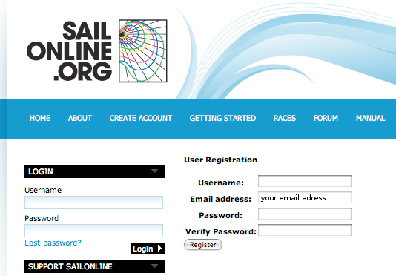

Nota: In ogni singola regata e’ consentito iscrivere solo una imbarcazione e di conseguenza un solo account utente !

Congratulazioni ! Siete ora pronti per iniziare a veleggiare con il vostro account ! Sulla sinistra dello schermo trovate l’apposita area per accreditarvi ad ogni accesso. In quest’area potete anche , facoltativamente , inserire informazioni sul vostro profilo .

1.2. Iscriversi ad una regata
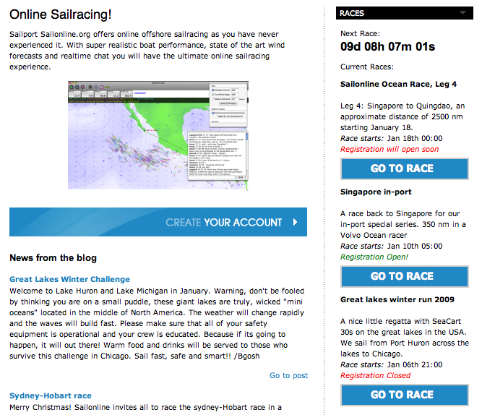
Il prossimo passo e’ quello di iscriversi ad una regata. Nella parte destra della schermata iniziale (www.sailonline.org) trovate le regate disponibili al momento.

Cercate regate che accettano iscrizioni ( Registration Open! )

Viene fornita una breve descrizione della regata , insieme a data ed orario di partenza. Potete iscrivere solo una barca in ogni singola regata , ma e’ consentito gareggiare in più regate contemporaneamente.

Regate imminenti , ma che non accettano ancora iscrizioni , sono mostrate come “Registration will open soon. “

Regate ancora in svolgimento , ma che non accettano ulteriori iscrizioni riportano lo status “ Registration Closed.” Le regate verranno tenute aperte sufficientemente a lungo da permettere alle barche ancora in gara di completare il percorso in tempi ragionevoli.

Premete il pulsante “ Go To Race “ relativo alla regata alla quale desiderate iscrivervi , e scegliete il tipo di barca . La maggior parte delle regate sono organizzate per un solo tipo di imbarcazione , ma in alcuni casi viene anche chiesto di scegliere il tipo di barca .

Nota: La prima volta che vi iscrivete ad una regata vi viene anche chiesto di scegliere la vostra nazione di appartenenza. Scegliete quindi il modello di barca , e premete il pulsante “Register in race”.

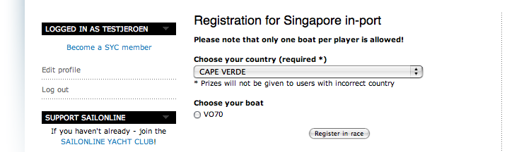

Una volta selezionata la barca , e premuto il pulsante , venite indirizzati al campo di gara , e potete iniziare a navigare.

Nelle fasi successive alla iscrizione iniziale ad una regata , lo stesso pulsante “ Go To Race “ vi porta direttamente alla vostra imbarcazione attiva sul campo di gara .
Usate questa procedura per controllare di tanto in tanto la vostra barca , o per inserire la pagina del campo di gara fra I preferiti del browser , al fine di riprendere il controllo della barca ad ogni accesso a quel campo di gara.
Se necessario vi verrà richiesto di effettuare il log-in.

La navigazione delle barche viene gestita dal server centrale; pertanto la vostra barca continua a navigare anche quando non siete collegati.

2 L’interfaccia grafica
Gran parte dell’ interfaccia grafico a livello utente utilizzato dal software cliente e’ intuitivo anche per i novizi della navigazione a vela. Qui di seguito una breve introduzione agli elementi principali dell’interfaccia che dovrete usare per manovrare la vostra barca. Potete utilizzare qualsiasi piattaforma operativa , ed accedere mediante qualsiasi browser , avendo installata una qualunque versione di “ Flash “.
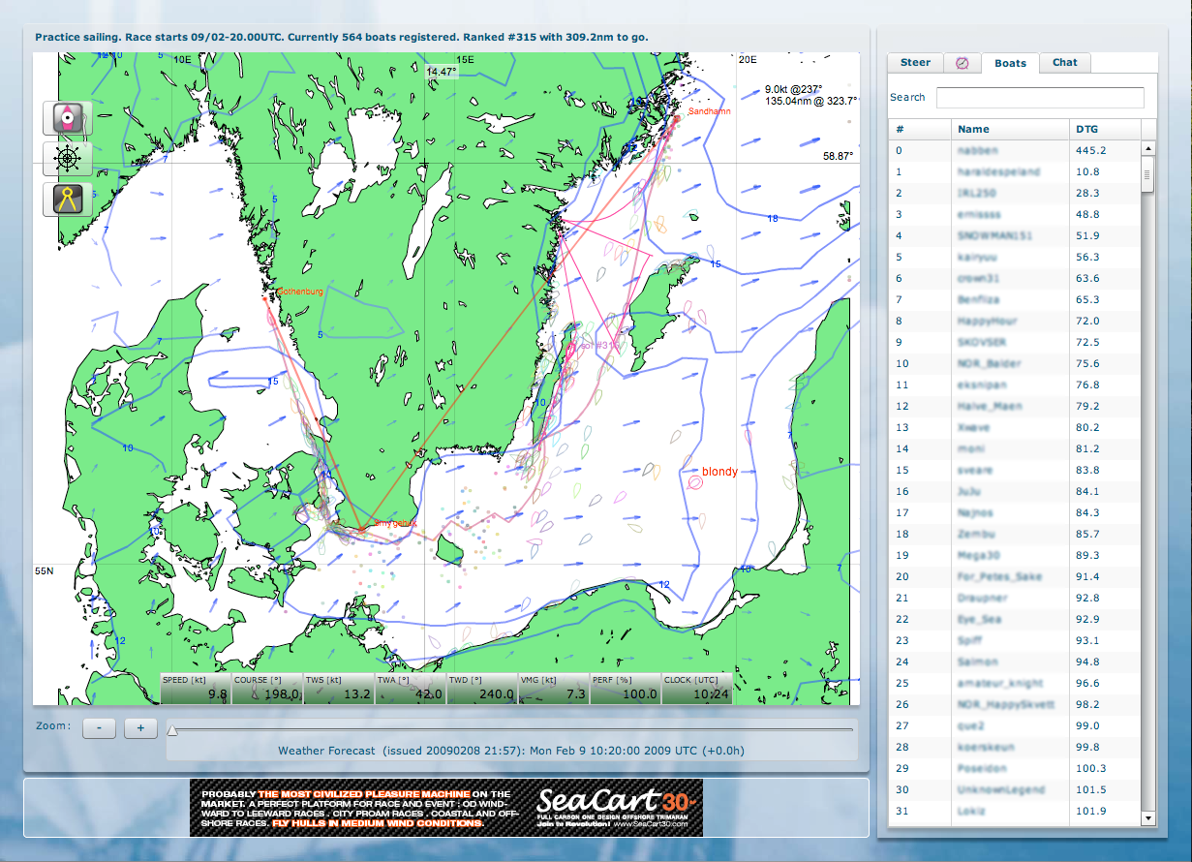

2.1 La mappa
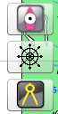
Nella mappa la terra e’ rappresentata in verde, mentre le aree in bianco rappresentano acque navigabili. Alla mappa e’ sovrapposta una griglia che rappresenta latitudine e longitudine. Potete spostare la mappa usando il mouse con tasto sinistro premuto e scorrimento sulla mappa. Potete ingrandire e rimpicciolire la vista usando i tasti “ più e meno “ che si trovano sotto la mappa. Se perdete di vista la vostra barca , o volete resettare la vista della mappa, premete sull’ icona della barca che trovate sulla sinistra (rappresentata qui). La vista si accentrerà di nuovo sulla vostra barca e su un livello medio di zoom.

2.2 Condizioni atmosferiche
Le frecce blu mostrano direzione e velocita’ del vento e le line blu continue ( come isobare ) mostrano i punti sulla mappa che al momento godono della stessa intensita’ di vento. Il colore blu sulla mappa e’ piu’ marcato in corrispondenza di vento piu’ intenso , parimenti alla dimensione delle frecce.

L’ambiente in cui navigherete in Sailonline utilizza sofisticati modelli di previsione meteo ad alta risoluzione elaborate da “ Weathertech “. Il livello di risoluzione sia in spazio che in tempo varia a seconda della regata. Le previsioni ambientali sono reali , nel senso che navigherete nell’area della simulazione , con la situazione meteo corrispondente alla realtà. Tutte le barche navigano con le previsioni meteo calcolate a dieci metri di quota sul mare. Normalmente il software cliente vi da accesso anche alla situazione barica al livello del mare. In generale la situazione meteo e relative previsioni per i periodi successivi sono aggiornate 4 volte in ogni ciclo di 24 ore. La transizione fra un periodo ed il successivo e’ rallentata nella prima ora al fine di consentire una transizione graduale. Vi preghiamo di notare che in alcune regate gli aggiornamenti meteo si rendono disponibili nel bel mezzo della notte ....

2.3 La barca
La vostra barca e’ rappresentata dall’ icona che vedete raffigurata qui sotto , ed ha un brillante colore rosa. Di fronte alla prua della vostra barca noterete una linea di “previsione” che mostra dove si troverà la vostra barca in ogni momento delle prossime 6 ore , navigando come impostata in questo istante , e nelle condizioni atmosferiche attuali e previste per il periodo. I cerchi aperti sono marcatori di ogni ora , mentre i puntini più piccoli sono divisori in scala di 15 minuti.

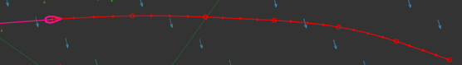
Nell’esempio di cui sopra la vostra barca e’ su una rotta TWA di notte. Notate come la rotta cambia in quanto fra la quarta e sesta ora e’ previsto un giro di vento a destra. Quando la vostra barca e’ su una rotta CC la linea di previsione sarà retta , ma la sua lunghezza ( tempo di percorrenza ) varierà con l’intensità e la direzione relativa del vento e quindi della velocità prevista della barca .
( I termini TWA e CC sono spiegati più avanti )

2.4 Le altre barche
Tutti i concorrenti sono visibili sulla mappa. Normalmente sono mostrate come icone di giorno e puntini di notte. Se puntate il cursore su una barca concorrente ne vedrete nominativo e percorso recente di rotta. Non avete accesso ad altri dati relativi ai vostri avversari (velocità attuale , TWA, ecc. ).

2.5 Parametri attuali di navigazione
La barra delle informazioni vi tiene aggiornati sui parametri attuali di navigazione della vostra barca.
Qui potete rilevare : SPEED la velocità attuale della vostra barca in nodi
COURSE la rotta in gradi bussola che state percorrendo
TWS la velocità del vento in nodi alla vostra posizione
TWA l’angolo di rotta con la direzione del vento ( pos / neg)
TWD la direzione attuale del vento in gradi bussola.
VMG velocity made good rispetto al vento (spiegata più avanti)
PERF la performance ( scende dopo una manovra )
CLOCK Orologio in orario UTC ( spiegato più Avanti )

2.6 La barra meteo
Per controllare le previsioni meteo nei periodi o orari successivi a quelli attuali , si deve far scorrere il puntatore della barra meteo nella parte bassa dello schermo . Per fare ciò si posiziona il mouse sul cursore e si fa scorrere verso destra tenendo premuto il tasto sinistro del mouse stesso. Provate questa operazione e notate come la direzione ed intensità dei venti cambia avanzando nel tempo. Quando nuovi aggiornamenti del meteo e delle previsioni si rendono disponibili essi sono automaticamente visibili nella finestra in oggetto .

Il testo al di sotto della barra di scorrimento vi informa circa data ed orario della previsione , nonché di data ed orario sui quali e’ al momento puntato il cursore di scorrimento. L’esempio graficamente riprodotto sopra ci dice : la previsione e’ emessa l’ 8 Febbraio 2009 alle 21.57 UTC. Il cursore e’ attualmente nella posizione +0.0h ( il momento attuale ) ed i venti rappresentati sono quelli attuali , vale a dire quelli di Lunedì 9 Febbraio 2009 alle 10.20 UTC. Il cursore rimane automaticamente nella posizione in cui lo impostate . Le previsioni mostreranno continuamente i venti attuali , se lasciate il cursore in posizione +0.0h , anche se rimanete collegati per lungo periodo di tempo ( aggiornamento dello schermo in tempo reale )…..oppure, per fare un esempio , vi mostrerà sempre i venti di due ore dopo rispetto ad ogni orario attuale , se lo lascerete settato a +2.0h.

Normalmente il meteo viene aggiornato 4 volte al giorno, intorno ai seguenti orari:
6:45, 12:45, 17:45, 23:45 tutti orari UTC.
In alcune regate la frequenza di aggiornamento può essere diversa. Cercheremo di informarvi qualora ciò si verificasse.

3 Il controllo della vostra barca

3.1 Pannello di rotta
Avete a disposizione due semplici modi per impostare la navigazione della vostra barca :
CC ( constant course ) . Stabilite una rotta in gradi bussola costante , e la vostra barca navighera’ in quella direzione fino al prossimo comando .
TWA ( True Wind Angle ) . Stabilite che la vostra barca navighi mantenendo sempre lo stesso angolo di prua con il vento. Cio’ significa che se la direzione del vento cambia , anche la rotta della vostra barca cambiera’ al fine di mantenere costante il suo angolo di rotta con il vento . Potete impostare qualsiasi grado di TWA compreso fra 0 e 180 , ove 0 significa che il vento verra’ direttamente da prua , 90 significa che il vento viene esattamente di fianco ( navigazione al lasco ) e 180 significa che il vento verra’ sempre da poppa piena ( navigazione in fil di ruota ). Nota bene : per convenzione le TWA con vento da dritta sono espresse in valori positivi , mentre quelle con vento da sinistra sono espresse con valori negativi . ( ad esempio TWA 90 ignifica navigazione al lasco con mure a dritta , mentre TWA -90 significa la stessa cosa ma con mure a sinistra ).
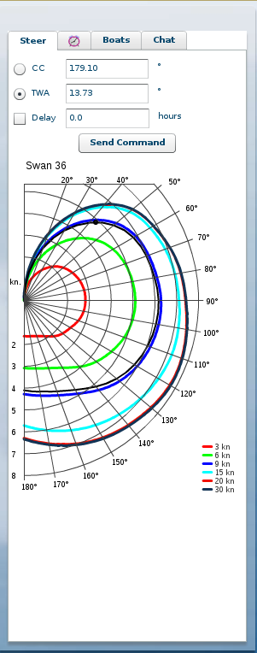
Selezionate CC oppure TWA attivando il pulsante circolare
corrispondente. Fissate i gradi bussola desiderati nell’una o nell’altra
scelta , e premete “ Send Command “ al fine di inviare il vostro comando all’imbarcazione. Notate che un valore attuale corrispondente alla vostra scelta si inserisce automaticamente nell’altra casella a seconda del valore prescelto in CC o TWA .
Dopo una breve attesa il vostro comando raggiunge il nostro server centrale e potrete vedere la vostra barca eseguire il vostro ordine .

3.2 Fissare una rotta sulla mappa
Premete sullo strumento di navigazione ( ruota del timone ) e posizionate il cursore sulla mappa. Muovendo il cursore noterete che i valori di CC e TWA nel pannello di guida variano. Quando l’uno o l’altro valore raggiungono quello da voi desiderato , potete fissarlo premendo il pulsante sinistro del mouse sulla posizione in cui vi trovate con il cursore .Premete la casella “ Send Command “ per inviare l’ordine al vostro equipaggio .
Nota : utilizzare questo strumento di navigazione e’ una buona idea per evitare confusione fra TWA positive e negative. In questo modo ottenete anche una buona indicazione della nuova rotta che andrete a fissare . Non dimenticate di premere il tasto sinistro del mouse per fissare i parametri e di inviare il comando al server .

3.3 Polari
Una delle informazioni di maggiore importanza, oltre a quelle meteo, la otterrete comprendendo il significato del grafico di funzione polare . Questo grafico indica le diverse performance ( velocità ) che la vostra barca sarà in grado di raggiungere , navigando in diverse condizioni di intensità ed angolo con il vento . Le curve polari illustrano infatti la velocità della vostra barca in funzione di velocità del vento e TWA.

Prendetevi un momento di tempo per studiare il grafico ed imparare come far navigare efficientemente la vostra barca. Diverse velocità del vento sono rappresentate da linee curve di diverso colore. Per una certa velocità del vento , seguite l’andamento della curva colorata corrispondente, per i diversi angoli di navigazione rispetto al vento ( TWA ) cui potete far navigare la vostra barca.

Notate come il diagramma polare mostra diversi valori di velocità raggiungibili dalla vostra barca , per differenti angoli di navigazione, ad una data intensità del vento .

Contro vento — 0° 0 nodi
Bolina stretta — 30-40° ~ 4,5 nodi @ 9 nodi di vento
Lasco — 90° ~ 6,2 nodi @ 9 nodi di vento
Gran lasco — ~135° ~ 5,5 nodi @ 9 nodi di vento
Poppa piena — 180° ~ 4,3 nodi @ 9 nodi di vento

Per una certa velocità del vento ed un angolo di rotta ( TWA ) potete leggere la velocità corrispondente della vostra barca , rappresentata dalla distanza fra l’origine del grafico e la linea colorata ( valori di velocità in ordinata ). Il grafico non fa differenza fra TWA positive e negative , poiché le imbarcazioni hanno fiancate simmetriche.

Un pallino nero e’ mostrato all’intersezione fra intensità attuale del vento e TWA di rotta seguito .
( nell’esempio illustrato circa TWA 43° con un vento di circa 9 nodi fornisce una velocità barca di circa 5 nodi ).

Quando usate lo strumento di navigazione per scegliere una rotta sulla mappa, vedrete formarsi una linea nera che mostra l’angolo di rotta che state scegliendo. Informazione aggiuntiva e’ fornita nella parte bassa a destra , nella fattispecie la velocità barca prevista , e la VMG prevista ( Velocity make good) rapportata al vento .

3.4 Performance
La vostra barca in generale performa al 100% della curva polare e procede pertanto al 100% della velocita’ in essa rappresentata, ma ci sono due modi di perdere in parte tale livello di performance . Se urtate la terraferma perderete sensibilmente in performance . Dopo un cambiamento apprezzabile di TWA ( ad esempio una virata ) perderete sensibilmente in performance : Tale perdita di velocita’ rispetto alla massima esprimibile e’ sempre di breve durata. A seconda delle condizioni meteo la performance della vostra barca tornera’ al 100% dopo un qualche tempo .

3.5 Comandi differiti nel tempo
Se desiderate che un commando di rotta sia eseguito in un orario in qualche misura differito rispetto all’orario in cui viene inviato , potete usare nel pannello di comando la sezione “delay” , attivando il box corrispondente ed inserendo l’ammontare di tempo di ritardo ( espresso in ore e frazione delle medesime ) . Dopo di che premete “ send command “ . Il vostro comando verra’ eseguito dopo il tempo di ritardo fissato. Questo e’ uno strumento di grande valore che vi permette di partecipare a meetings di lavoro e/o cene di matrimonio , mentre state navigando in solitario al timone di un catamarano di 60 piedi in piena tempesta !!

Utilizzate la barra di scorrimento delle previsioni meteo nelle prossime ore per vedere la pressione e direzione dei venti nella zona in cui navigherete . Usate il diagramma delle curve polari per stimare la velocità della vostra barca. Usate il compasso per misurare la distanza dalla posizione alla quale vorrete variare la vostra rotta. Dividete la distanza per la velocità media calcolata . Attivate il pannello “ Delay Command “ ed inserite il lasso di tempo di ritardo calcolato . Andate a dormire e pregate che gli dei che governano distanze, tempi e velocità siano con voi .

3.6 Il compasso
Potete usare il compasso per vari scopi . L’utilizzo più basilare e’ quello di calcolare la distanza fra due punti e la rotta nella quale procedure fra di essi. Infatti lo strumento , oltre ad indicare la distanza in miglia nautiche fra i due punti selezionati , mostra anche la prua bussola per andare dal primo al secondo punto sulla linea tracciata. Il compasso si basa su navigazione ortodromica ( cerchio massimo ); ciò rappresenta una curva sulla mappa fra i due punti , ma anche la minima distanza fra i medesimi.

A titolo di esempio : durante una regata potete usare il compasso per calcolare la nuova rotta dopo una virata , oppure per evitare di arenarvi sulla terraferma. Per mezzo delle misurazioni con il compasso potete anche calcolare se sia più conveniente navigare una distanza maggiore ma a maggior velocità . Soppesate la differenza in velocità con la maggior distanza da percorrere.

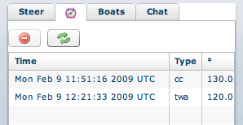
3.7 Pannello dei comandi differiti:
I differimenti che avete stabilito sono disponibili in questo pannello.
Potete utilizzarlo per accertarvi che i comandi che avete inviato siano eseguiti nei tempi corretti. Premendo il tasto “ reload”
( le due frecce verdi contrapposte ), otterrete un elenco dei vostri comandi differiti presenti ed attivi nel server . Potete anche cancellare uno o più comandi differiti , che non desiderate più eseguire , prima che vengano resi esecutivi . Per fare ciò dovete
evidenziare la linea di comando desiderata , premendo su di essa il tasto sinistro del mouse , e quindi premere il pulsante rosso.

4 Strumenti della comunita’

4.1 Pannello barche
In questo pannello potrete rintracciare e seguire le barche dei vostri amici e di tutti i concorrenti. Se nulla e’ inserito nella casella di ricerca il pannello mostra l’elenco completo delle barche nella forma della classifica provvisoria ( per DTG , ovvero distanza dal traguardo ) Allorquando iniziate a digitare caratteri nella casella di ricerca , automaticamente il sistema vi mostra solo le barche i cui nomi corrispondono ai criteri di ricerca . Se premete il tasto sinistro del mouse su una delle barche in questo pannello , il display della mappa si centrerà sulla barca prescelta , evidenziandone la linea di rotta recente.

4.2 Pannello Chat
In questa chat , estremamente semplice , potete parlare in tempo reale con i vostri amici ed avversari in regata e discutere tattiche , chiedere assistenza , ovvero semplicemente chiaccherare del piu’ e del meno. Questo e’ anche il luogo ideale ove chiedere chiarimenti ulteriori su Sailonline . Troverete un sacco di persone amichevoli che saranno sempre pronte a darvi una mano. Principalmente la chat e’ in inglese , ma vi sono tante altre stanze per ogni lingua . Si ritrovano su sailonline persone che vivono ai quattro angoli del globo , ma potete incontrare anche persone che magari vivono nella vostra stessa zona. Unitevi a noi , ed incontrerete un sacco di persone interessanti , tutte accomunate dalla stessa passione per la vela , in ogni sua forma.

Mantenete il linguaggio della chat appropriato e pulito .....e rendetevi conto in ogni istante che potreste chiaccherare con persone di eta’ diversissima dalla vostra.

5 In regata

5.1 Procedura di partenza
Tutte le barche iscritte ad una regata vengono automaticamente posizionate sulla linea di partenza 1 ora prima dell’orario previsto. In questa ultima ora precedente la partenza le barche sono trattenute dal sistema sulla linea ( non manovrabili ) Tutti I parametri delle barche relative a rotta e velocità sono in questo momento resettati. Un vostro nuovo comando , impartito durante questo periodo di tempo , può essere usato per partire “ sul colpo di cannone “. Questo comando può essere manuale ed istantaneo , così come differito . Facciamo un esempio : la regata inizia alle 18.00 UTC. Se un concorrente invia il comando “ TWA 55 gradi alle 17.32 UTC , la barca assumerà una prua di 55 gradi con il vento navigando mure a destra nell’istante esatto in cui viene rilasciata dal sistema al colpo di cannone alle 18.00 UTC. Notate che potete anche impartire questo comando come differito , anche il giorno precedente la regata , qualora non possiate essere online durante l’ultima ora precedente la partenza . E’ importante ovviamente che l’orario differito dell’attivazione del comando rientri nella fascia dell’ultima ora prima della partenza.

5.2 Il percorso , giri di boa e linea d’arrivo
Il percorso e’ definito da una linea di partenza , un numero di punti intermedi obbligatori da lasciare a destra o a sinistra ( boe o punti geografici ) e da una linea di arrivo. Tutte le barche partono dallo stesso punto nello stesso istante . La sequenza delle boe e’ normalmente illustrata da bandi di regata ( Notice Of Race ) che vengono forniti dal sito mediante links ) Nella grafica della mappa un punto obbligatorio e’ indicato con scritte rosse , che normalmente ne indicano anche il lato di transito . Quando siete transitati correttamente su una boa la scritta muta in “ rounded “. L’obiettivo di una regata e’ ovviamente quello di tagliare la linea d’arrivo nel minor tempo possibile , dopo aver oltrepassato nella sequenza corretta e nel modo indicato tutte le boe .
Non appena avrete oltrepassato correttamente la linea del traguardo la vostra imbarcazione verrà
“ incollata” a tale linea ed il vostro tempo di regata verrà annunciato nella classifica provvisoria.

5.3 La mappa ed i confini del campo di regata
Le linee di costa sono fornite dal US National Geophysical Data Center (NGDC). Il grado di risoluzione grafica può variare a seconda del tipo di regata. Ciò che e’ importante tener presente e’ che ciò che vedete e’ ciò che c’e’ . Fate attenzione ad eventuali piccole isole , ma tutta l’acqua che vedete e’ profonda e navigabile. La vostra barca può ovviamente navigare solo sull’acqua . In caso di collisione con la terraferma essa si arresterà , verrà automaticamente riposizionata ad una qualche distanza dalla costa , e sarà in qualche modo danneggiata. Il danno e’ espresso in una decadimento sostanziale della percentuale di performance ( velocità ) per un certo periodo di tempo . Tale decadimento in performance si affievolirà e si annullerà col trascorrere del tempo . Inoltre , poiché la barca si e’ fermata , necessita di un nuovo comando da parte vostra per riprendere in modo corretto la navigazione . A causa dei tempi di implementazione da parte del server può succedere che una barca sembri tagliare in certi casi un piccolo angolo di terraferma . Può succedere a tutte le barche , ma non e’ affatto cosa sulla quale contare .

5.4 Tipi di Regata
Vi verranno proposti due tipi di regata : regate di flotta e regate a tempo.

Regate di flotta: In una regata di flotta iscriverete la vostra barca durante il periodo di tempo precedente la regata stessa , in cui potrete esercitarvi quanto vorrete sul campo di gara . Un’ora prima della partenza tutte le barche vengono rimorchiate automaticamente sulla linea di partenza e li trattenute , come già illustrato. Durante l’ultima ora precedente la partenza potete inviare comandi e chattare con gli amici , ma le barche non si muoveranno. Nel momento previsto dal bando di regata per la partenza , le barche verranno rilasciate simultaneamente , e l’ultimo comando che avete inviato alla vostra barca sarà quello eseguito nell’istante della partenza. La prima barca che completa correttamente il percorso sarà il vincitore.!

Regate a tempo: In una regata a tempo potete ( entro certi limiti ) far partire la vostra barca in qualsiasi momento successivo alla partenza ufficiale . L’istante in cui inviate il primo comando sarà recepito dal server come il vostro tempo di partenza . Anche una partenza eseguita da un comando differito e’ possibile. Completate il percorso , ed il vostro tempo totale sul percorso verrà paragonato con quello degli altri concorrenti , nella classifica provvisoria. Quando avete terminato la gara , in qualsiasi momento ( fin tanto che la stessa rimane aperta ) potete effettuare nuovamente la vostra iscrizione e rifare il percorso , per tentare di migliorare il vostro tempo totale . E’ ovvio che le condizioni atmosferiche presenti sul campo di regata nel periodo in cui la vostra barca lo percorrerà determinano in gran parte il vostro risultato.

6 La navigazione
Di fatto la navigazione della barca e’ gestita dal server centrale a Sailport , e non dal computer dell’utente. Il software cliente attivo via web nel computer dell’utente serve solo per visualizzare barca e campo di regata , e per inviare i necessari comandi alla vostra imbarcazione. Ne consegue che voi potete disconnettervi dal sito , ed anche spegnere il vostro computer , ma la navigazione della vostra barca continuerà , esattamente come da voi impostata . Le barche vengono fatte avanzare dal sistema centrale
( vengono integrate nello scenario a seconda dei parametri di direzione e velocità ) in modalità a scatti successivi. Il tempo necessario fra uno step e l’altro può variare a seconda dei carichi del server , ma usualmente e’ inferiore ai 30 secondi .

7 Glossario
Port / Sinistra: Il lato sinistro dell’imbarcazione.
Starboard / Dritta: Il lato destro dell’imbarcazione.
Bow / Prua: La parte anteriore dell’imbarcazione.
Stern / Poppa: La parte posteriore dell’imbarcazione.
TWA / Angolo Vento Reale: True Wind Angle ( variabile fra -180 e 180 gradi), rappresenta l’angolo fra la linea centrale della barca e la direzione di provenienza del vento. TWA = 0 significa che il vento viene direttamente da prua. TWA negative indicano che il vento proviene dal lato sinistro della barca.
TWD / Direzione Vento Reale: True Wind Direction (variabile fra 0 e 360 gradi) e’ la direzione bussola “ DALLA QUALE “ il vento spira. TWD = 0 significa vento da nord ; TWD = 90 significa vento da est e così via .
TWS / Velocità Reale Vento: True Wind Speed può essere espresso in metri al secondo ( m/s) , ma normalmente in nodi (kn).
Course / Rotta: La direzione in cui si sviluppa il vettore “ velocità ” della barca. ( sulla bussola da 0 a 360 gradi ). In Sailonline essa equivale alla direzione vera di avanzamento della barca , in quanto non sono al momento considerati valori di scarroccio ( deriva laterale ) e/o corrente marina.
Distance / Distanza : In Sailonline e’ misurata in miglia nautiche . Un miglio nautico equivale a 1852 metri.
BS / Velocità Barca: La velocità della barca e’ misurata in nodi. Un nodo equivale alla velocità che permette di percorrere un miglio nautico in un’ora.
VMG / Velocità di avvicinamento ottimale: La Velocity Made Good e’ il vettore componente della velocità parallelo a quello della direzione del vento.. Per convenzione VMG positive indicano che state navigando avvicinandovi alla direzione da cui proviene il vento.
Time / Orario: Importantissimo notare che Sailonline usa Universal Time Coordinated (UTC) , anche noto come GMT. In particolare l’Italia e l’Europa centrale si trovano in inverno a UTC +1 e in estate a UTC + 2 . Pertanto quando sono le 12.00 UTC , in Europa centrale sono le 13.00 locali in inverno e le 14.00 locali in estate.
Performance: E’ la percentuale di velocità ottenuta dalla barca rispetto alla velocità ottenibile con la funzione polare , per intensità del vento e TWA con il medesimo. Navigherete con performance 100% se non avrete recentemente urtato la terraferma , o se non siete reduci da una manovra che ha cambiato in modo significativo la vostra rotta .
Great circle / Cerchio massimo: La navigazione per cerchio massimo costituisce la rotta più breve fra due punti sulla superficie terrestre. Una proiezione cosiddetta ortodromica sulla mappa sembra rappresentare una rotta come un tratto di curvatura , ma rimane la più breve fra i due punti. Vedasi su Wikipedia, Great circle. In Sailonline potete scegliere di navigare in modalità ortodromica.
Loxodrome (Rhumb line) / rotta lossodromica: Una rotta lossodromica , o rhumb line, e’ una rotta fra due punti sulla superficie terrestre che ha la caratteristica di mantenere costante i gradi bussola di rotta
( ovvero l’angolo che la rotta forma con I meridiani ). Vedasi in Wikipedia, Loxodrome. In Sailonline potete scegliere di navigare in modalità lossodromica.

8 Domande Frequenti
D: Posso “ condividere” una barca con uno o più amici anche se non usiamo lo stesso computer o viviamo nello stesso luogo ?
R: Si ! …nessun problema…Dovete semplicemente condividere i vostri dati di accesso e siete già pronti a condividere la barca ….ma ricordate ! deve essere un amico di cui vi fidate !!
D: Perché non e’ consentito gareggiare con più di una barca ?
R: Desideriamo offrire a tutti i concorrenti una possibilità corretta. Regatare contemporaneamente su più barche e’ considerato scorretto e pertanto non consentito.
D: Può la mia barca scontrarsi con alter barche o toccare una boa ?
R: No, l’unica cosa con cui potete scontrarvi e’ la terraferma.
D: Il “ mio vento “ e’ influenzato dalla presenza di alter barche in prossimità ?
R: No, al momento tali effetti non sono contemplati nella simulazione.
D: Se perdo la connessione Internet posso ugualmente inviare comandi alla mia barca in attesa di ristabilire la connessione?
R: No, non potete manovrare la vostra imbarcazione mentre siete disconnessi da Internet . La vostra barca continuerà a navigare nella direzione e modalità del commando più recente.
D: L’effetto di deriva ( componente di avanzamento laterale ) e’ preso in considerazione nella simulazione?
R: Questa e’ una domanda complessa ed in qualche misura filosofica . Come utenti voi non vedrete alcun effetto di deriva ( rappresentata dalla componente vettoriale fra asse longitudinale della barca e vettore di avanzamento, che producono il cosiddetto scarroccio laterale durante l’avanzamento ) Diciamo che Sailonline ha dotato la vostra barca di appendici di deriva sufficientemente efficienti al punto di ridurre gli effetti di deriva a marginalità trascurabili .
D: Gli effetti delle correnti marine e delle maree sono integrati nella simulazione ?
R: No, abbiamo tentato di includerle , ma per ora abbiamo deciso di escluderle dalla simulazione.
D: Gli effetti delle onde sulla performance della barca sono inclusi nella simulazione ?
A: No, principalmente in quanto dei metodi matematici affidabili per calcolare tali effetti non sono disponibili.

9 Links interessanti
Molti dei nostri amici ci danno una mano pubblicando informazione addizionale , blogs e classifiche . Ecco una breve selezione dei links che potreste trovare molto interessanti :

Wiz rankings: Un bel sito con ulteriori classifiche e punteggi

Wiz rankings

Risorse di Brainaid : Offre classifiche , funzioni polari per vari tipi di barche e files grib
( meteo)

http://team-yacht-treff.de

GribUS: Un importantissimo strumento per importare e vedere i files GRIB ( veri files di previsione meteo ….. E’ necessario registrarsi sul sito).

http://www.grib.us/

Pagine Wiki con molte informazioni addizionali.

http://en.wikipedia.org/wiki/Sailing

Un bel blog prodotto da uno dei nostri utenti , SWE54 , e contenente divertenti diari delle regate archiviate.

Blog from SWE54

10 Informazioni e Contatti
Se avete un problema o desiderate rivolgerci qualsiasi domanda, sentitevi liberi di chiedere in giro nella nostra chat , e controllate nell’area dei Forums nel sito . Potrete trovare in questi due luoghi molte risposte. Se non riuscite a trovare risposta o se desiderate rivolgere una domanda al nostro Team , mandateci una e-mail all’indirizzo : crew@sailport.se

Se riscontrate errori in questo manuale vi prego di farmelo sapere contattandomi all’indirizzo: jeroen@sailport.se

Stiamo anche cercando amici che si offrano volontari per tradurre questo manuale in altre diverse lingue . Se interessati inviatemi una e-mail al mio indirizzo jeroen@sailport.se con qualche informazione aggiuntiva e riceverete il file di testo originale per vostro miglior uso.

I migliori ringraziamenti a tutto l’equipaggio di Sailport per averci regalato questa stupenda simulazione.
Grazie a Tomas per il manuale originale che e’ tuttora parte di questa edizione.
Grazie a CG per l’assistenza nel controllo del testo in Inglese.

E grazie a tutti i regatanti virtuali nelle acque SOL.

